Приложение 5. Информатика 8 класс. Контрольная работа по теме «Начала программирования».
- Программа – это…
  - инструкция для человека
  - набор команд (инструкций), которые управляют работой компьютера
  - набор слов для выполнения
- Выберите основные составляющие текста программы Pascal
  - Заголовок, описание, операторы
  - Операторы
  - Начало, программа, окончание
  - Заголовок, программа, окончание
- Данные, которые в процессе выполнения программы не меняются:
  - переменные
  - константы
  - операторы
- Между какими словами должны находится операторы программы:
  - program, input
  - begin, end
  - program, end
  - begin, input
- Какой символ служит символом-разделителем в программе:
  - :
  - {
  - [
  - ;
- К какому типу переменных относится переменная real?
  - Целый
  - Символьный
  - Вещественный
  - Логический
- К какому типу переменных относится переменная integer?
  - Целый
  - Символьный
  - Вещественный
  - Логический
- К какому типу переменных относится переменная char?
  - Целый
  - Символьный
  - Вещественный
  - Логический
- К какому типу переменных относится переменная boolean?
  - Целый
  - Символьный
  - Вещественный
  - Логический
- Как пишется оператор присваивания:
  - :
  - ;
  - :=
  - ;=
- Соотнесите:
Состав программы | Выполняемые операции
- Ввод | - Что и куда выводить.
- Обработка | - Нужно решить: какие данные (цифры, текст, изображения и т.д.) и как попадут в вашу программу.
- Вывод | - Что и как вы будете делать с исходной информацией,  чтобы получить результат.

12.Соотнесите понятие с определением:
- Имя | - это то что конкретно хранится в этой переменной
- Тип | - указывает на то, какие данные в ней хранятся, например символьные или числовые.
- Значение | - это название переменной, по которому к ней будет обращаться программа.

13.Определите значение переменных после выполнения программы
А) | d:=4  а:= d + 5  с:= - d  s:= a - 2 *c | Б) | a := 22;  b := 3;  a := - 2 * b + a / 2;  if a b then  c := 4 * b – 3 * a  else  c := 3 * a + 4 * b; | В) | a := 30;  b := 6;  a := a / 2 * b;  if a b then  c := a - 4 * b  else  c := a + 4 * b;
 | s:= |  | c:= |  | с:=

14.Определите значение переменных после выполнения фрагмента алгоритма:
1 | 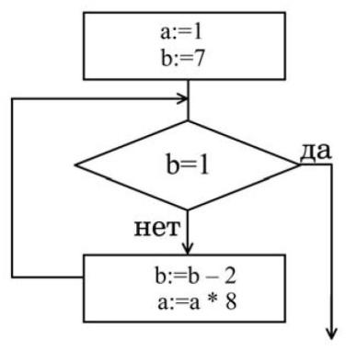 | 2 | 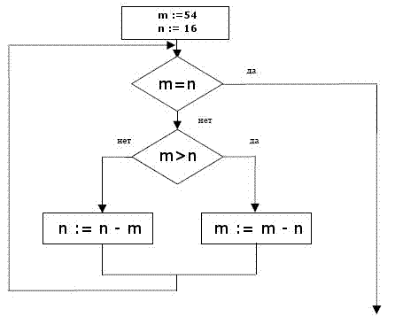
 | a:=  b:= |  | m:=  n:=

